实验45 ContentProvider的使用
- 实验目的
        - 了解ContentProvider；
        - 能够使用ContentProvider实现数据的共享。
- 实验步骤
1、Android系统中内置的ContentProvider来管理系统联系人。
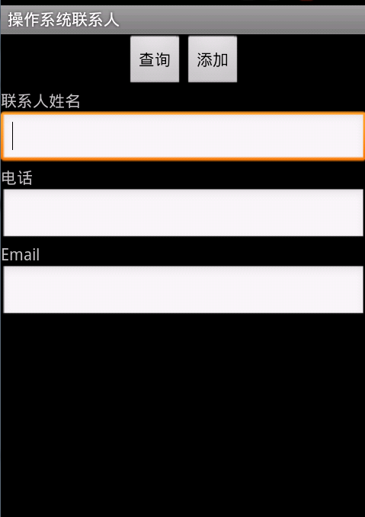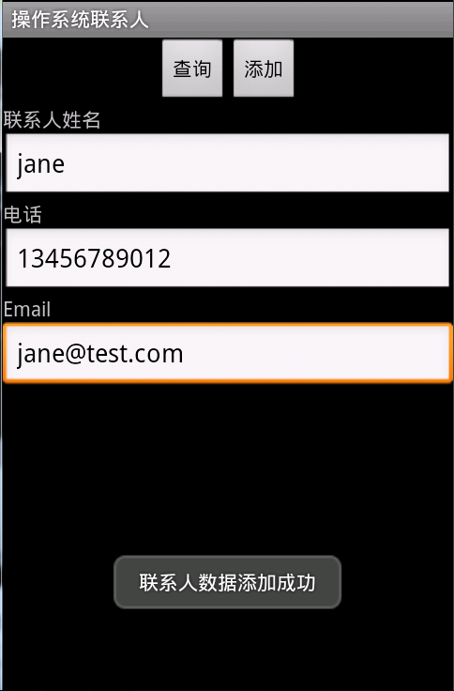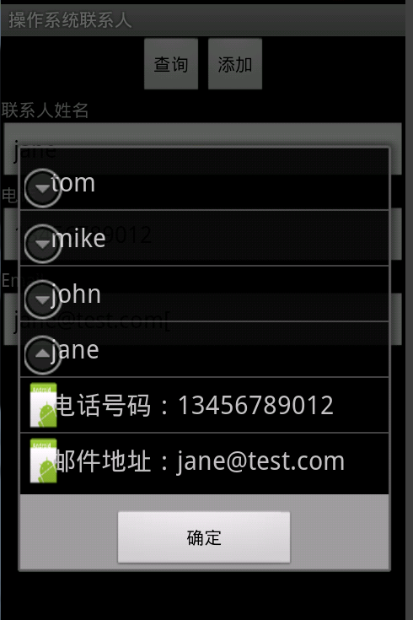
import android.widget.Toast;
public class ContactProviderTest extends Activity {
Button search;
Button add;
@Override
public void onCreate(Bundle savedInstanceState) {
super.onCreate(savedInstanceState);
setContentView(R.layout.main);
// 获取系统界面中查找、添加两个按钮
search = (Button) findViewById(R.id.search);
add = (Button) findViewById(R.id.add);
search.setOnClickListener(new OnClickListener() {
@Override
public void onClick(View source) {
// 定义两个List来封装系统的联系人信息、指定联系人的电话号码、Email等详情
final ArrayList<String> names = new ArrayList<String>();
final ArrayList<ArrayList<String>> details = new ArrayList<ArrayList<String>>();
// 使用ContentResolver查找联系人数据
Cursor cursor =
// 遍历查询结果，获取系统中所有联系人
while (cursor.moveToNext()) {
// 获取联系人ID
String contactId = cursor.getString(cursor
.getColumnIndex(ContactsContract.Contacts._ID));
// 获取联系人的名字
String name = cursor.getString(cursor
.getColumnIndex(ContactsContract.Contacts.DISPLAY_NAME));
names.add(name);
// 使用ContentResolver查找联系人的电话号码
Cursor phones = getContentResolver().query(
ContactsContract.CommonDataKinds.Phone.CONTENT_URI,
null,
ContactsContract.CommonDataKinds.Phone.CONTACT_ID
+ " = " + contactId, null, null);
ArrayList<String> detail = new ArrayList<String>();
// 遍历查询结果，获取该联系人的多个电话号码
while (phones.moveToNext()) {
// 获取查询结果中电话号码列中数据。
String phoneNumber = phones.getString(phones
.getColumnIndex(ContactsContract.CommonDataKinds.Phone.NUMBER));
detail.add("电话号码：" + phoneNumber);
}
phones.close();
// 使用ContentResolver查找联系人的Email地址
Cursor emails = getContentResolver().query(
ContactsContract.CommonDataKinds.Email.CONTENT_URI,
null,
ContactsContract.CommonDataKinds.Email.CONTACT_ID
+ " = " + contactId, null, null);
// 遍历查询结果，获取该联系人的多个Email地址
while (emails.moveToNext()) {
// 获取查询结果中Email地址列中数据。
String emailAddress = emails.getString(emails
.getColumnIndex(ContactsContract.CommonDataKinds.Email.DATA));
detail.add("邮件地址：" + emailAddress);
}
emails.close();
details.add(detail);
}
cursor.close();
// 加载result.xml界面布局代表的视图
View resultDialog = getLayoutInflater().inflate(
R.layout.result, null);
// 获取resultDialog中ID为list的ExpandableListView
ExpandableListView list = (ExpandableListView) resultDialog
.findViewById(R.id.list);
// 创建一个ExpandableListAdapter对象
ExpandableListAdapter adapter = new BaseExpandableListAdapter() {
// 获取指定组位置、指定子列表项处的子列表项数据
@Override
public Object getChild(int groupPosition, int childPosition) {
return details.get(groupPosition).get(childPosition);
}
@Override
public long getChildId(int groupPosition, int childPosition) {
return childPosition;
}
@Override
public int getChildrenCount(int groupPosition) {
return details.get(groupPosition).size();
}
private TextView getTextView() {
AbsListView.LayoutParams lp = new AbsListView.LayoutParams(
ViewGroup.LayoutParams.FILL_PARENT, 64);
TextView textView = new TextView(
ContactProviderTest.this);
textView.setLayoutParams(lp);
textView.setGravity(Gravity.CENTER_VERTICAL
| Gravity.LEFT);
textView.setPadding(36, 0, 0, 0);
textView.setTextSize(20);
return textView;
}
// 该方法决定每个子选项的外观
@Override
public View getChildView(int groupPosition,
int childPosition, boolean isLastChild,
View convertView, ViewGroup parent) {
TextView textView = getTextView();
textView.setText(getChild(groupPosition, childPosition)
.toString());
return textView;
}
// 获取指定组位置处的组数据
@Override
public Object getGroup(int groupPosition) {
return names.get(groupPosition);
}
@Override
public int getGroupCount() {
return names.size();
}
@Override
public long getGroupId(int groupPosition) {
return groupPosition;
}
// 该方法决定每个组选项的外观
@Override
public View getGroupView(int groupPosition,
boolean isExpanded, View convertView,
ViewGroup parent) {
TextView textView = getTextView();
textView.setText(getGroup(groupPosition).toString());
return textView;
}
@Override
public boolean isChildSelectable(int groupPosition,
int childPosition) {
return true;
}
@Override
public boolean hasStableIds() {
return true;
}
};
// 为ExpandableListView设置Adapter对象
list.setAdapter(adapter);
// 使用对话框来显示查询结果。
new AlertDialog.Builder(ContactProviderTest.this)
.setView(resultDialog).setPositiveButton("确定", null)
.show();
}
});
// 为add按钮的单击事件绑定监听器
add.setOnClickListener(new OnClickListener() {
@Override
public void onClick(View v) {
// 获取程序界面中的3个文本框
String name = ((EditText) findViewById(R.id.name)).getText()
.toString();
String phone = ((EditText) findViewById(R.id.phone)).getText()
.toString();
String email = ((EditText) findViewById(R.id.email)).getText()
.toString();
// 创建一个空的ContentValues
ContentValues values = new ContentValues();
// 向RawContacts.CONTENT_URI执行一个空值插入，
// 目的是获取系统返回的rawContactId
Uri rawContactUri = getContentResolver().insert(
RawContacts.CONTENT_URI, values);
long rawContactId = ContentUris.parseId(rawContactUri);
values.clear();
values.put(Data.RAW_CONTACT_ID, rawContactId);
// 设置内容类型
values.put(Data.MIMETYPE, StructuredName.CONTENT_ITEM_TYPE);
// 设置联系人名字
values.put(StructuredName.GIVEN_NAME, name);
// 向联系人URI添加联系人名字
getContentResolver().insert(
android.provider.ContactsContract.Data.CONTENT_URI,
values);
values.clear();
values.put(Data.RAW_CONTACT_ID, rawContactId);
values.put(Data.MIMETYPE, Phone.CONTENT_ITEM_TYPE);
// 设置联系人的电话号码
values.put(Phone.NUMBER, phone);
// 设置电话类型
values.put(Phone.TYPE, Phone.TYPE_MOBILE);
// 向联系人电话号码URI添加电话号码
getContentResolver().insert(
android.provider.ContactsContract.Data.CONTENT_URI,
values);
values.clear();
values.put(Data.RAW_CONTACT_ID, rawContactId);
values.put(Data.MIMETYPE, Email.CONTENT_ITEM_TYPE);
// 设置联系人的Email地址
values.put(Email.DATA, email);
// 设置该电子邮件的类型
values.put(Email.TYPE, Email.TYPE_WORK);
// 向联系人Email URI添加Email数据
getContentResolver().insert(
android.provider.ContactsContract.Data.CONTENT_URI,
values);
Toast.makeText(ContactProviderTest.this, "联系人数据添加成功", 8000)
.show();
}
});
}
}
main.xml:
<?xml version="1.0" encoding="utf-8"?>
<LinearLayout xmlns:android="http://schemas.android.com/apk/res/android"
android:orientation="vertical"
android:layout_width="fill_parent"
android:layout_height="fill_parent"
>
<LinearLayout
android:orientation="horizontal"
android:layout_width="fill_parent"
android:layout_height="wrap_content"
android:gravity="center_horizontal"
>
<Button
android:id="@+id/search"
android:layout_width="wrap_content"
android:layout_height="wrap_content"
android:text="@string/search"
/>
<Button
android:id="@+id/add"
android:layout_width="wrap_content"
android:layout_height="wrap_content"
android:text="@string/add"
/>
</LinearLayout>
<TextView
android:layout_width="fill_parent"
android:layout_height="wrap_content"
android:text="@string/name"
/>
<EditText
android:id="@+id/name"
android:layout_width="fill_parent"
android:layout_height="wrap_content"
/>
<TextView
android:layout_width="fill_parent"
android:layout_height="wrap_content"
android:text="@string/phone"
/>
<EditText
android:id="@+id/phone"
android:layout_width="fill_parent"
android:layout_height="wrap_content"
android:phoneNumber="true"
/>
<TextView
android:layout_width="fill_parent"
android:layout_height="wrap_content"
android:text="@string/email"
/>
<EditText
android:id="@+id/email"
android:layout_width="fill_parent"
android:layout_height="wrap_content"
/>
</LinearLayout>
result.xml:
<?xml version="1.0" encoding="UTF-8"?>
<LinearLayout xmlns:android="http://schemas.android.com/apk/res/android"
android:orientation="vertical"
android:layout_width="fill_parent"
android:layout_height="fill_parent"
>
<ExpandableListView
android:id="@+id/list"
android:layout_width="fill_parent"
android:layout_height="wrap_content"
android:childIndicator="@drawable/icon"
/>
</LinearLayout>

